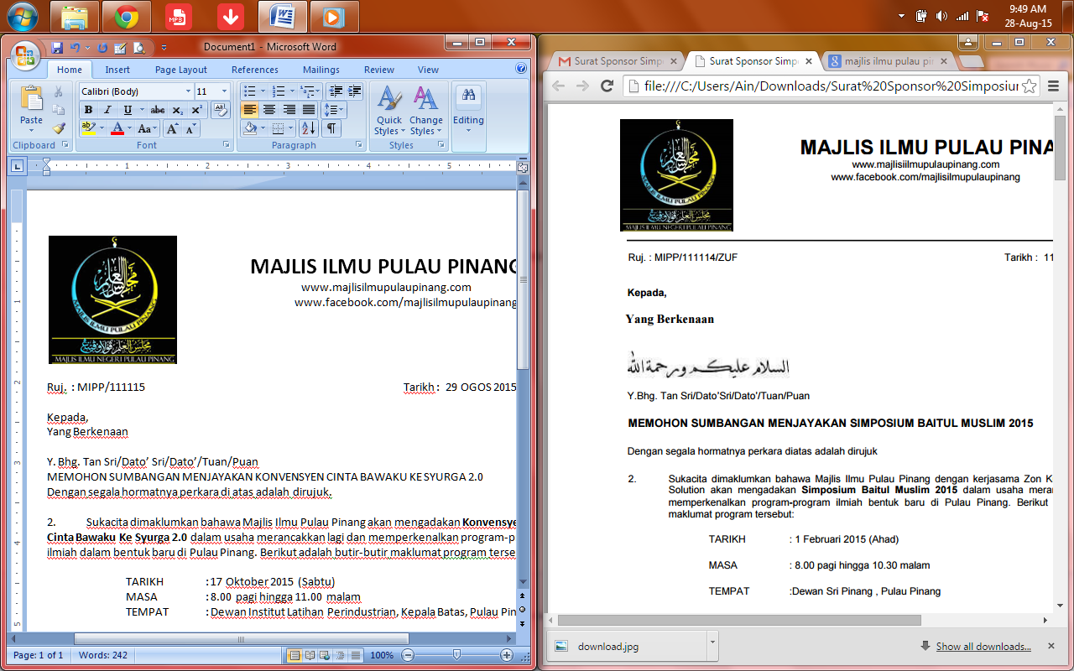

JEMPUTAN KE MAJLIS JAMUAN AIDILFITRI PAKCIK SOBRI DAN PAS CAWANGAN KAMPUNG AMAN

DENGAN SEGALA HORMATNYA MEMPERSILAKAN

YBhg. Tan Sri/Datuk/ Dato’Sri/Dato,/Datin/Tuan/Puan

SEKELUARGA

KE MAJLIS YANG AKAN DIADAKAN PADA

**TARIKH** : 25 JUN 2019 (SELASA)

**MASA** : 9.00 MALAM

**TEMPAT** : **Perkarangan Rumah Pakcik Sobri**

**SEMUA DI JEMPUT HADIR UNTUK BACAAN TAHLIL & MENJAYAKAN MAJLIS SAMBUTAN AIDILFITRI INI**

(BACAAN TAHLIL 8.00 MALAM)